NL Artikel nr. 195H
Gebruikershandleiding
⚠ WAARSCHUWING
• Batterijtype: CR2450
• Nominale spanning: 3 V
• INSLIKGEVAAR: Dit product bevat een knoopcel of knoopbatterij.
• DOOD of ernstig letsel kan optreden bij inslikken.
• Een ingeslikte knoopcel of knoopbatterij kan al binnen 2 uur inwendige chemische brandwonden veroorzaken.
• Nieuwe en gebruikte batterijen BUITEN BEREIK VAN KINDEREN bewaren.
• Roep onmiddellijk medische hulp in als wordt vermoed dat een batterij is ingeslikt of in een lichaamsdeel is ingebracht.
a) Verwijder gebruikte batterijen onmiddellijk en recycle of voer ze af volgens de plaatselijke voorschriften en houd ze uit de buurt van kinderen. Batterijen NIET bij het huishoudelijk afval weggooien of verbranden.
b) Ook gebruikte batterijen kunnen ernstig letsel of de dood veroorzaken.
c) Neem voor behandelinformatie contact op met een lokaal antigifcentrum.
d) Niet-oplaadbare batterijen mogen niet worden opgeladen.
e) Batterijen niet geforceerd ontladen, opladen, demonteren, verhitten boven de door de fabrikant opgegeven temperatuurgrens of verbranden. Dit kan letsel veroorzaken door ontluchting, lekkage of explosie en kan chemische brandwonden tot gevolg hebben.
f) Zorg ervoor dat de batterijen correct worden geplaatst volgens de polariteit (+ en -).
g) Gebruik geen oude en nieuwe batterijen samen en meng geen verschillende merken of typen batterijen, zoals alkaline-, zink-koolstof- of oplaadbare batterijen.
h) Verwijder batterijen onmiddellijk uit apparatuur die gedurende langere tijd niet wordt gebruikt en recycle of voer ze afvolgens de plaatselijke voorschriften.
i) Zorg er altijd voor dat het batterijvak volledig is gesloten. Als het batterijvak niet veilig sluit, stop dan met het gebruik van
het product, verwijder de batterijen en houd ze uit de buurt van kinderen.

TECHNISCHE GEGEVENS
Nauwkeurigheid | ±1° (onder typische slijpomstandigheden)
Resolutie | 1°
Meetbereik | 0 - 80°
Batterij | CR2450 3V (vervangbaar, 1 reservebatterij inbegrepen)
Schroevendraaier | Inbegrepen
Beschermingsgraad | IP54
Werktemperatuur | 32°F - 104°F (0°C - 40°C)
Opmerking: Dit apparaat is ontworpen voor gebruik tijdens daadwerkelijk slijpen en niet voor statische metingen.
Onder typische slijpomstandigheden, bijvoorbeeld bij gebruik van een 8"x 3" ( 203 x 76 mm ) slijpsteen met gecontroleerde snelheid (minder dan 30 heen-en-weergaande bewegingen per minuut), kan de hoekschommeling binnen ±1° worden gehouden.

PRODUCTOVERZICHT
Deze digitale slijphoektrainer is ontworpen als slijptrainingshulpmiddel en niet als traditioneel precisie-meetinstrument.
Het apparaat is bedoeld voor gebruik tijdens echte slijpbewegingen om gebruikers te helpen een consistente handcontrole en spiergeheugen te ontwikkelen.
Bij het slijpen is consistentie belangrijker dan absolute numerieke precisie. Het handhaven van een stabiele hoek binnen ±1° levert doorgaans betere resultaten op dan proberen een exact vaste waarde aan te houden.
Voor de beste stabiliteit gebruiken op messen die breder dan 0.55 inch ( 14 mm ) zijn.
Messen die smaller zijn dan 0.55 inch ( 14 mm ) bieden mogelijk onvoldoende contactoppervlak. Dit kan de stabiliteit beïnvloeden en leiden tot minder consistente metingen.

SNELHEIDSAANBEVELING
Bij gebruik van een 8"x 3" ( 203 x 76 mm ) slijpsteen moet de slijpsnelheid onder 30 heen-en-weergaande bewegingen per minuut blijven.
Langzamere en meer gecontroleerde bewegingen verbeteren de hoekstabiliteit.
Snellere bewegingen vergroten door de hand veroorzaakte schommelingen en zorgen ervoor dat de weergave sterker fluctueert.
Richt u op langzame, rustige en consistente halen.

HOEKWEERGAVEN BEGRIJPEN
• Dit apparaat toont realtime veranderingen van de slijphoek tijdens het slijpen.
• Het vergrendelt of stabiliseert de weergave niet zoals een statisch meetinstrument.
• Kleine afwijkingen zijn normaal.
• Het doel is een consistent bereik ( ±1° ) aan te houden, niet een vaste waarde.

AANBEVOLEN SLIJPHOEKEN
Type mes of gereedschap | Gebruikelijke hoek
Hakmes/Machete | 25 - 30 graden
Jacht-/Zak-/Survival-/Sportmessen | 20 - 25 graden
Koks-/Keuken-/Kleinere messen/Uitbeen-/Trancheermessen | 17 - 22 graden
Fileer-/Schil-/Sushimessen/  De meeste Japanse messen | 12 - 17 graden

FUNCTIEDIAGRAM
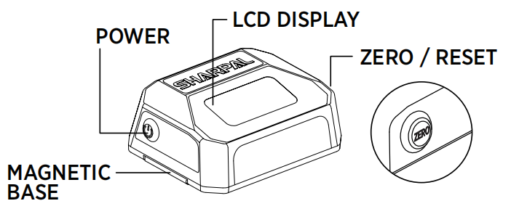
POWER
ZERO/RESET
LCD-SCHERM
MAGNETISCHE BASIS

AAN- / UITSCHAKELEN
Inschakelen: Druk op de aan/uit-knop om het apparaat in te schakelen.
Uitschakelen: Houd de aan/uit-knop 1–2 seconden ingedrukt om het apparaat uit te schakelen.
Opmerking: Na het inschakelen kan de weergegeven hoek aanvankelijk hoger lijken en daarna geleidelijk afnemen.
Dit is normaal en geeft aan dat de ingebouwde sensor een automatische zelfnulkalibratie uitvoert.

GEBRUIKSAANWIJZING
1. Plaats het apparaat op de slijpsteen. Druk op de ZERO-knop en houd het apparaat ongeveer 2 - 3 seconden stil om te kalibreren. Til het apparaat op en plaats het terug op de slijpsteen om te controleren of de weergave naar nul terugkeert. Als de weergave niet naar nul terugkeert, herhaal dan het kalibratieproces.
Opmerking: Nulstellen op de slijpsteen zorgt voor een nauwkeurige hoekmeting tussen het lemmet en de slijpsteen.
Zolang de positie van de slijpsteen ongewijzigd blijft, is herhaald nulstellen tijdens gebruik niet nodig.
2. Bevestig het apparaat magnetisch aan de naar boven gerichte zijde van het lemmet en zorg ervoor dat het stevig vastzit. Zorg ervoor dat de snijkant parallel loopt aan de lange zijde van het apparaat, met het display direct naar de gebruiker gericht voor eenvoudige aflezing. (Zie Fig.2-3)
Opmerking: De ingebouwde gyroscoop houdt automatisch rekening met de geometrie van het lemmet, zodat de weergegeven waarde de slijphoek is. Het is NIET NODIG om de rughoek afzonderlijk te berekenen of te compenseren. Om op 20° te slijpen, stelt u het lemmet eenvoudig af totdat het display 20° aangeeft.
3. Plaats het lemmet tegen de slijpsteen. Stel het lemmet in op de gewenste slijphoek. (Zie Fig.2-3)
4. Houd uw hand tijdens het slijpen stabiel en controleer de hoekweergave. Als de hoek meer dan 1° afwijkt, pas het lemmet dan licht aan om terug te keren naar de gewenste slijphoek.
Opmerking: Kleine schommelingen in de hoekweergave zijn normaal. Het apparaat geeft de handbeweging in realtime weer in plaats van de gegevens te filteren of te middelen. Schommelingen wijzen meestal op handbewegingen, niet op meetfouten. Concentreer u op een rustige beweging in plaats van een vaste waarde na te jagen.

Tip: Bij het slijpen van de punt kan de hoekweergave veranderen omdat de contactgeometrie verandert wanneer het lemmet gebogen is. Dit is normaal. Probeer de veranderende waarde niet te volgen; ga door met dezelfde eerder ingestelde slijpbeweging en hoek.

BATTERIJ VERVANGEN
Vervang de batterij wanneer het display zwak wordt of moeilijk af te lezen is.
Gebruik uitsluitend een CR2450 (3V) knoopcel. Gebruik geen oplaadbare batterijen.
1. Schakel het apparaat uit.
2. Verwijder het siliconenpad.
3. Verwijder het batterijdeksel met de schroevendraaier.
4. Vervang deze door een CR2450 (3V) knoopcel, met de positieve zijde (+) naar buiten gericht.
Tip: Plaats de batterij door deze eerst tegen het goudkleurige contact te drukken. (Zie Fig.4)
- Plaats het batterijdeksel en het siliconenpad terug. (Zie Fig.5)
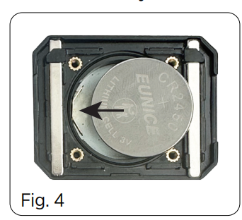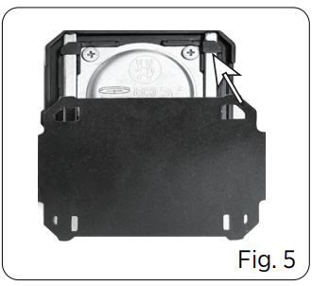

ONDERHOUD
1. Veeg af met een droge doek. Gebruik indien nodig een licht vochtige doek om metaaldeeltjes te verwijderen.
2. Als zich metaaldeeltjes of slijpresten op het siliconenpad ophopen, verwijder het dan voor reiniging. Spoel het af en droog het volledig voordat u het terugplaatst.
3. Verwijder de batterij als het apparaat gedurende langere tijd niet wordt gebruikt.
4. Bewaar op een droge plaats. Vermijd hoge temperaturen en vochtigheid.

MAGNEETWAARSCHUWING: Dit product bevat magneten. Uit de buurt houden van pacemakers, creditcards, mechanische horloges en andere magnetisch gevoelige apparaten.

*Bekijk de demovideo op YouTube:
Of scan de QR-code

*Voor elk SHARPAL-product wordt gegarandeerd dat het vrij is van materiaal- en fabricagefouten
gedurende 3 jaar vanaf de aankoopdatum bij normale slijtage, met uitzondering van schade
veroorzaakt door verkeerd gebruik of wijziging. DEZE GARANTIE GELDT ALLEEN VOOR NIET-INDUSTRIEEL OF
NIET-COMMERCIEEL GEBRUIK. Als u een garantieclaim wilt indienen, neem dan contact met ons op via
de SHARPAL-website of stuur rechtstreeks een e-mail naar warranty@sharpal.com.

